"Букет цветов из салфетки"

**Тема: Торцевание. «Сказочный цветок»**

***Цель:*** освоение техники аппликации торцевание.

***Задачи:***

1. Научить детей соотносить реальные и сказочные образы. На основе полученных впечатлений (в процессе подготовительной работы) предложить создать в аппликации образ сказочного цветка, передавая ее необычность и яркость, используя элементы декоративного оформления.

2. Продолжить знакомство детей с объемной аппликацией. Показать способ торцевания салфеткой.

3. Развивать зрительный контроль действия рук,развивать мелкую моторику рук, конструкторские и творческие способности;

4. Дать возможность каждому из детей проявить самостоятельность в выборе способов украшения работы.

5. Воспитывать доброжелательное отношение к окружающим, воспитание воли, усидчивости, точности, обязательности, воспитание трудолюбия, добросовестности, старательности, эстетического вкуса.

6. Способствовать развитию памяти, воображения, внимания, речи.

***Предварительная работа:*** Рассматривание иллюстраций, открыток с изображением цветов. Рисование цветов.

***Материал и оборудование:***

Выставка работ выполненных способом торцевания. Аудиозапись "Аленький цветок", "Чечектерим" и т.п. образцы бумаги; образцы изделий; проектор с презентацией; клейПВА, клеевая кисть, ножницы, стержни; салфетка.

**Ход урока**

*1. Организационный момент*

- Здравствуйте, гости.

- Здравствуйте, ребята. Сегодня у нас на уроке присутствуют гости, поприветствуем их. А теперь поприветствуйте друг друга.

2. *Энергизатор: "Здравствуй, друг"(в паре)*

Здравствуй, друг! (рукопожатия)

Как ты тут? (хлопают друг друга по плечу)

Где ты был? (дергают за ухо)

Я скучал! (прикладывают руку к сердцу)

Ты пришел! (разводят руки в стороны)

Хорошо! (обнимаются)

- Садитесь.

3. *Организация рабочего места.*

- Проверим вашу готовность к уроку.

Проверьте все ли ваши материалы на месте: клейПВА, клеевая кисть, ножницы, стержни; салфетки. Молодцы, все готовы к уроку. А теперь проверим домашнее задание.

4*. Проверка домашнего задания*

Назовите виды бумаги.

- Газетная, рисовальная, обойная, печатная, гофрированная, писчая, промокательная, цветная и другие.

- Вот как много разных видов бумаги вы знаете.

*5. Изучение новой темы*

Сегодня занятие по аппликации начинается необычно. Я предлагаю отправиться в сказку,где собрались самые разные бумаги.

*6. Инценировка сказки учащимися*

*Автор*. Жили-были в бумажном царстве разные Бумаги. Жил среди них и Картон. Он считал себя самым важным и был, поэтому царём. Подумал как-то Картон.

*Картон*. Зачем мне эти бумаги? Я самый главный и самый прочный, согнуть меня трудно, из меня папки и коробки делают. Выгоню- ка я из своего царства все виды бумаг. Прочь все! Поеду я к другу, в другое царство государство. Нужен билет!

*Касса.* А билетов нет! Ведь, вы Ваше Величество, печатную бумагу из царства выгнали, а из неё билеты делали.

*Картон*. Ну, да ладно! Схожу я в библиотеку, книгу почитаю.

*Библиотека*. А книг нет! Печатная бумага их с собой забрала.

*Картон*. Подумаешь, билетов нет! Я сейчас другу письмо напишу. Слуга! Принесите мне всё для письма!

*1-й слуга*. К сожалению, Ваше Величество, писчая бумага, на которой письма пишут, в другом царстве живёт.

*2-й слуга*. Ваше Величество, Ваше Величество, все рисунки из царства исчезли - они нарисованы были на рисовальной бумаге.

*Повар.* Ваше Величество, что же делать, что делать, конфет нет - обёрточная бумага их с собой унесла.

*Картон*. Караул! Караул! Что я наделал?! Оказывается не только я, но и все виды бумаг важны, нам не обойтись без них. Вернитесь, дорогие мои, я вас буду уважать.

*Выходят все виды бумаг.*

*-* Видите ребята? Каждая бумага имеет свою ценность.

- А сегодня на уроке мы будем работать с обычной салфеткой.

Вот она.

- Мы из нее сделаем *сказочный цветок счастья .*

Люди верят, что на свете есть цветок, приносящий на своих лепестках счастье, яркое и радостное, как ее неповторимой красоты лепесток. Как вам кажется, как он выглядит? Давайте, закроем глаза и представим свой сказочный цветок. *(Звучит музыка).*Что вы видите? Опишите. *(Ответы учащихся).*

- Предлагаю вам, ребята, сделать аппликацию "Сказочный цветок" применяя технику торцевания.

Торцевание - один из видов бумажного рукоделия. Эту технику можно отнести и к способу аппликации, и к виду квиллинга (бумаговерчения).

Торцевание - работа не сложная, но кропотливая. Она требует не только усидчивости, но и аккуратности, внимания и определенной ловкости.

Для выполнения поделок в этой технике нужен минимальный набор материалов и инструментов: бумага, клей, ножницы и, так называемый, "торцовочный" инструмент.

Ну, а главный инструмент торцевания - длинная тонкая палочка с тупым концом. На роль такого инструмента вполне может подойти карандаш, стержень или корпус от шариковой ручки, китайская палочка для еды и любая другая подходящая палочка.

Технология изготовления "торцовок" требует аккуратности. Итак, в правой руке у вас палочка для торцевания, в левой - квадратик бумаги. Приложите бумажный листочек центром к концу палочки, и, придерживая его, аккуратно сомните бумагу, оборачивая ею палочку. Обжимая бумагу, не надавливайте слишком сильно, чтобы не порвать ее. В результате у вас получится маленький пушистый конус. Пушистость ему придадут сложившиеся в складки стороны квадратика. После этого, не снимая конус со стержня, приклейте его к заготовке так, чтобы вершина конуса оказалась склеенной с поверхностью заготовки, а складочки этакой "гвоздичной" смотрели бы на вас. Приклеивая торцовки помните, что чем плотнее друг к другу вы разместите их на поверхности изделия, тем пушистее и аккуратнее оно будет выглядеть.

*7. Показ слайдов.*( работы сделанные способом торцевания)

*8. Этапы торцевания цветка*

Если весь процесс торцевания расписать по этапам, то будет выглядеть так:

1. Нарезаем квадраты (один на один см) из салфетки.
2. Рисуем цветок на плоской поверхности.
3. Наносим клей тонкой полоской по контуру на небольшой участок цветка
4. Тупой конец (торец) стержня ставим на бумажный квадратик.
5. Сомнем квадрат и прокатаем стержень между пальцами.
6. Поставим ее на клей.
7. Вынем стержень.
8. Каждую следующую торцовочку приклеиваем рядом спредыдущей, ставимторцовочки плотно друг к другу, чтобы не оставалось промежутков.



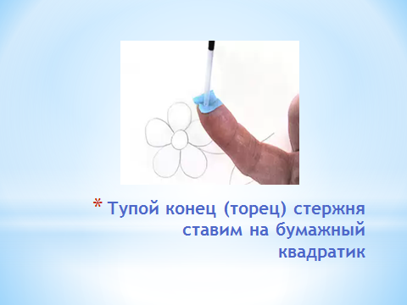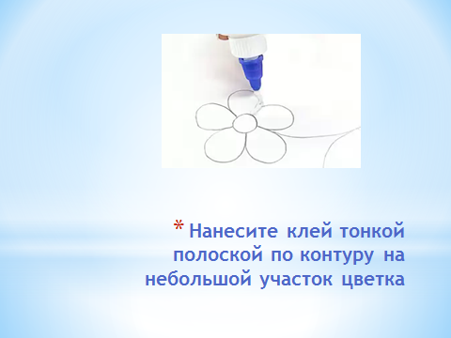

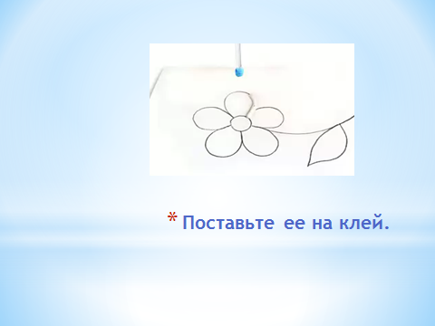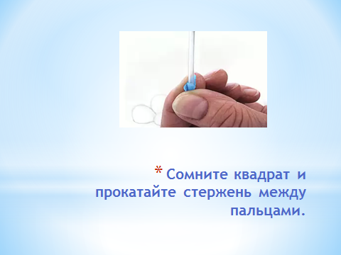

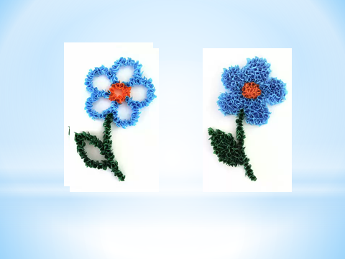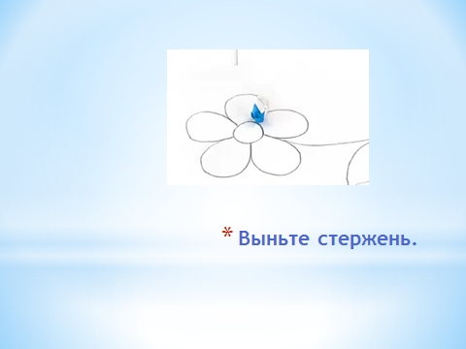

1. *Физкультминутка.*

Рукуправую вперед, *(руки перед собой)*

а потом ее назад, *(руки сзади)*

а потом наоборот и немножко потрясем. *(Руки впереди, трясут их)*

Рукулевую вперед, *(руки перед собой)*

а потом ее назад, *(руки сзади)*

а потом наоборот и немножко потрясем. *(Руки впереди, трясут их)*

мы танцуем бугибуги

поворачиваемся в круге

Буги - буги о - кей

Буги - буги о - кей *(танцуют)*

1. *Практическая часть.*

Ребята, а сейчас мы сделаем наши цветы счастья.

Работать все будете в группах, и создавать свой букет



1. *Техника безопасности*

-Давайте вспомним правила работы с ножницами.

*Ножницы храните в определенном месте.

*Кладите их сомкнутыми острыми концами от себя,

*Передавайте друг другу ручками вперед.

*Ученик.*

С ножницами не шути,

Зря в руках их не крути

И, держа за острый край,

Другу их передавай.

Лишь окончена работа -

Ножницам нужна забота:

Не забудь ты их закрыть

И на место положить.

*12 Самостоятельная работа учащихся под музыку*

1. *Итог урока.*

1. - Итак, ребята, с каким материалом мы сегодня работали на уроке?

- Что мы делали с салфеткой?

*2.Выставка работ. Анализ работ.*

*3.* Выставление оценок и их аргументации.

4. Домашнее задание.

Ребята, сегодня вы работали в группе, а дома каждый из вас сделаете свой цветок счастья и подарите его своим близким.

Ребята, Цветок Счастья несет на своих лепестках удачу в делах, радость, мир в доме - все самое хорошее. Вы можете подарить ее тому, кому захотите. Не случайно поется в одной замечательной песне:

*Учитель поет под фонограмму.*

Мы желаем счастья вам,

Счастья в этом мире большом.

Как солнце по утрам,

Пусть оно заходит в дом.

Мы желаем счастья вам,

И оно должно быть таким -

Когда ты счастлив сам,

Счастьем поделись с другим!

- Удивительно, ребята, но чем больше мы дарим счастье другим, тем больше его становится у нас. Кому хотите подарить свой цветок, с кем поделитесь своим счастьем? (ответы детей).

Вот закончился урок,

Всё убрать нам нужно в срок.

Мусор быстро соберите,

В портфель все вещи положите.

Урок окончен, всем спасибо!